<과제 3 : UDP기반 ARQ 구현– 202020354 정용훈>
- 실습 목적 및 개요
이번 과제의 목적은Stop-and-Wait ARQ를 이해하고, UDP socket 에서 이를 구현해보면서 timeout sec과 loss rate (P)를 변화시키면서 이들의 관계를 이해하는 것이다.

- 데이터 구조 (Syntax)
Client와 server간의 데이터 교환 형식을 정의한 msg_format을 정의했다. Msg_format struct로, 유저로 부터 입력받은 메세지인 msg char 배열과, int type의 seq_num을 가진다. 이 struct는 server로 전송하기 전, make_send_buf함수에서 하나의 char 배열로 만들어 보내진다.
Client에서는 timeout 시간을 관리하기 위한 int type의 timeout변수가 전역에 관리되며, 프로그램 실행 파라미터로 입력받을 경우 입력받은 값으로 설정되며, 아닌 경우 10초가 default이다. 또한 quit상태를 관리하기 위한 Int type의 quit_flag는 main에서 관리되며 실행 시, default는 0이다.

Server에서도 client와 같은 msg_format을 가지며 recv이후 save_recv_buf함수에서 msg_format에 맞게 저장된다. Server에서는 추가로 client별 통계치를 나타내기 위한 statistics struct가 존재하는데, {P, msgs, retry_msgs, all_msgs, retry_rate} 가 각각 {P, N1, N2, N3, R}을 나타낸다.

Server에서는 여러 client가 보낼 수 있으므로 종료를 시도한 client를 관리하기 위한 quit_sock struct가 있는데, client의 주소인 addr, quit_flag, retry_flag, statistics 구조체 stats를 가진다. client는 처음 메세지를 보내게 되면 quit_sock에 등록되고, client가 종료를 요청하면 quit_flag가 1이 되고 해당 socket은 종료되게 된다. Quit_sock에서 retry_flag 또한 retry가 있다면 1이 되어 retry를 수행하게 된다.

Server에서도 float type의 P는 전역에서 선언되어 관리되며, 프로그램 실행 파라미터로 입력받을 경우 입력받은 값으로 설정되며, 아닌 경우 0.5가 default이다. 또한 random number를 관리하기 위한, float type의 rand_num이 main에서 관리되고, random한 100이하 수를 100으로 나눠 0~1사이 랜덤값을 얻는다.

- 프로토콜 동작 (Semantics)
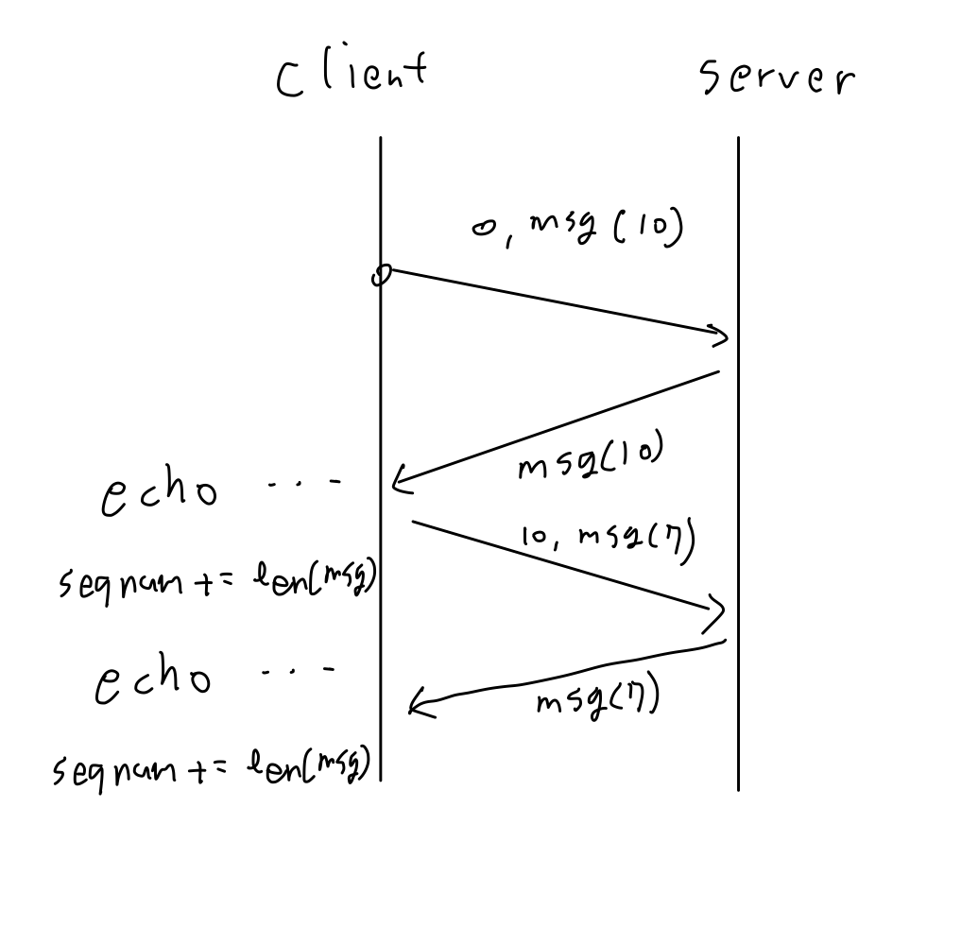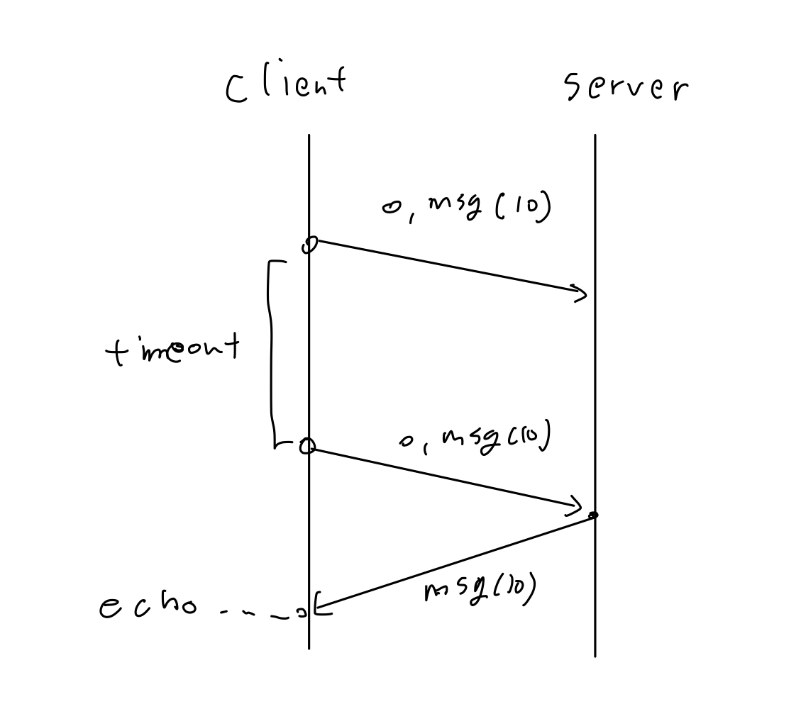
Server에서 Loss가 발생한 경우, Client는 client가 보낸 메세지는 왼쪽 사진과 같이 다시 msg를 받아 echo를 한 후, seq_num을 증사시키도록 동작한다.

만약 Server에서 Loss가 발생한 경우, Client는 Timeout만큼 기다렸다가, 다시 sendto를 하게 되며 이는 ACK (msg(10)에 대한) 를 받을 때까지 계속 반복된다.
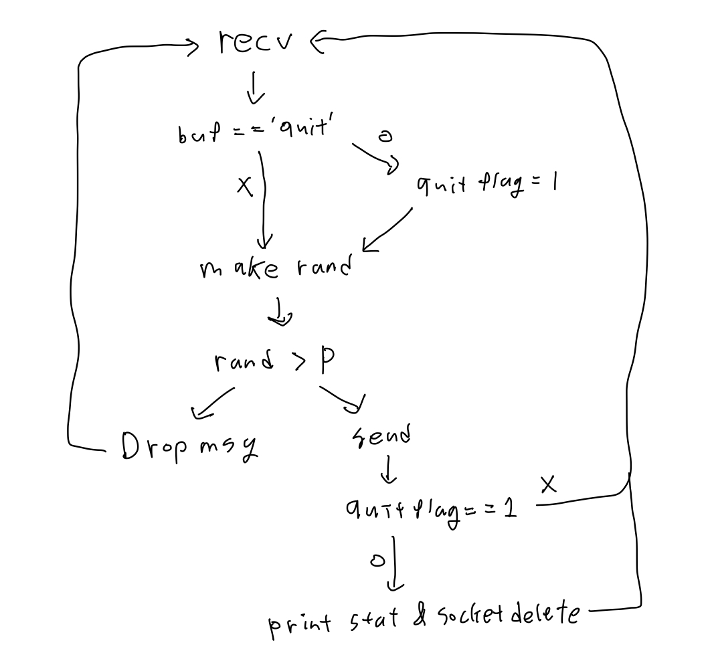
Server에서는 recv상태에 있다가, client로 부터 msg가 오게 되면 우선 온 msg가 quit인지 확인한다. (msg가 도착하면 quit_sock에 client가 등록되고 quit_flag와 retry_flag는 0으로 지정된다.) Quit이라면 quit flag를 1로 설정하고 아닌 경우 random number를 만들고 rand와 P를 비교한다. Rand > P 라면 손실이 발생한 경우로 msg buf를 clear하고 다시 recv에서 대기한다. Rand <= P인 경우, echo를 위해 client로 sendto하고 만약 quit_flag가 1이라면 stats를 출력하고 quit_sock에서 해당 client를 지운다. 그리고 다시 recv에서 다음 메세지를 기다리게 된다.

- 프로그램 구현

4-1. Client : Client는 timeout 구현을 위해 이중 while문으로 구성된다. 첫 번째 반복문에서, 키보드 입력을 기다리고, 유저로부터 입력받은 msg는 msg_form의 msg에 저장되며make_send_buf함수를 통해 sendbuf에 저장한다. Make_send_buf는 msg_format에서 seq_num을 2 byte문자로 변환해, send_buf에 저장하고 이후 msg를 이어 붙인다. Seq_num을 2byte안에 모두 담기 위해 unsigned char 타입으로 저장한다. 이후 Inner while문으로 들어가 send_buf를 server로 전송하고 ACK를 기다린다. Timeout을 기다리기 위해, select를 이용해 timeout을 지정해준다. 이후 recvfrom에서 대기하게 되며 Timeout이내에 받은 메세지가 있다면 정상 동작하며 Inner while과 Outer while을 종료하고 프로세스를 종료한다. Timeout이라면 Inner while을 반복하여, 다시 timeout만큼을 기다리게 된다.

4-2. Server : Server는 bind이후 client의 msg를 recv하며 recv된 이후, quit_sock에서 관리되고 있지 않은 client라면 client의 주소와 flag, stat을 초기화하여 quit_sock에 등록한다. 만약 여기서 quit_sock에 등록된 client라면, 같은 client가 2번째 혹은 그 이상 메세지를 보낸 경우로, 다음 메세지를 받은 것으로 처리해야 한다. 이때는 quit_sock에서 해당 client의 stat값의 받은 메세지수와 all_msgs를 증가시켜준다.
이후 받은 msg를 msg_format에 맞게 save_recv_buf함수로 저장하고(client의 make_send_buf와 반대 과정), 받은 msg가 quit인지 strcmp로 비교한다. (‘QUIT’ or ‘quit’) quit이라면 해당 socket의 quit_flag를 1로 설정하고 random number를 계산한다.
Rand > P 라면 Loss가 발생하는 경우로, retry_flag = 1로 설정하고 continue로 while문의 처음으로 돌아가 recv한다. Retry_flag는 recv이후 stats의 msg와 all_msgs를 증가시킬때, retry의 경우 이미 받았던 메세지이므로 증가시키지 않기 위해 사용된다. 또한 retry_flag를 1로 설정할때, quit_flag가 0이라면 종료가 아닌 경우로 stats의 retry_msgs를 증가시켜준다.
Rand <= P라면 echo case로, client로 send를 수행하고 이 때, retry_msgs와 all_msgs를 이용해 retry_rate를 계산한다. 이후 quit_flag를 확인해 종료해야 하는 상태라면 stats의 통계량을 출력하고 quit_sock에서 해당 client의 socket의 메모리를 초기화한다.
- 결과
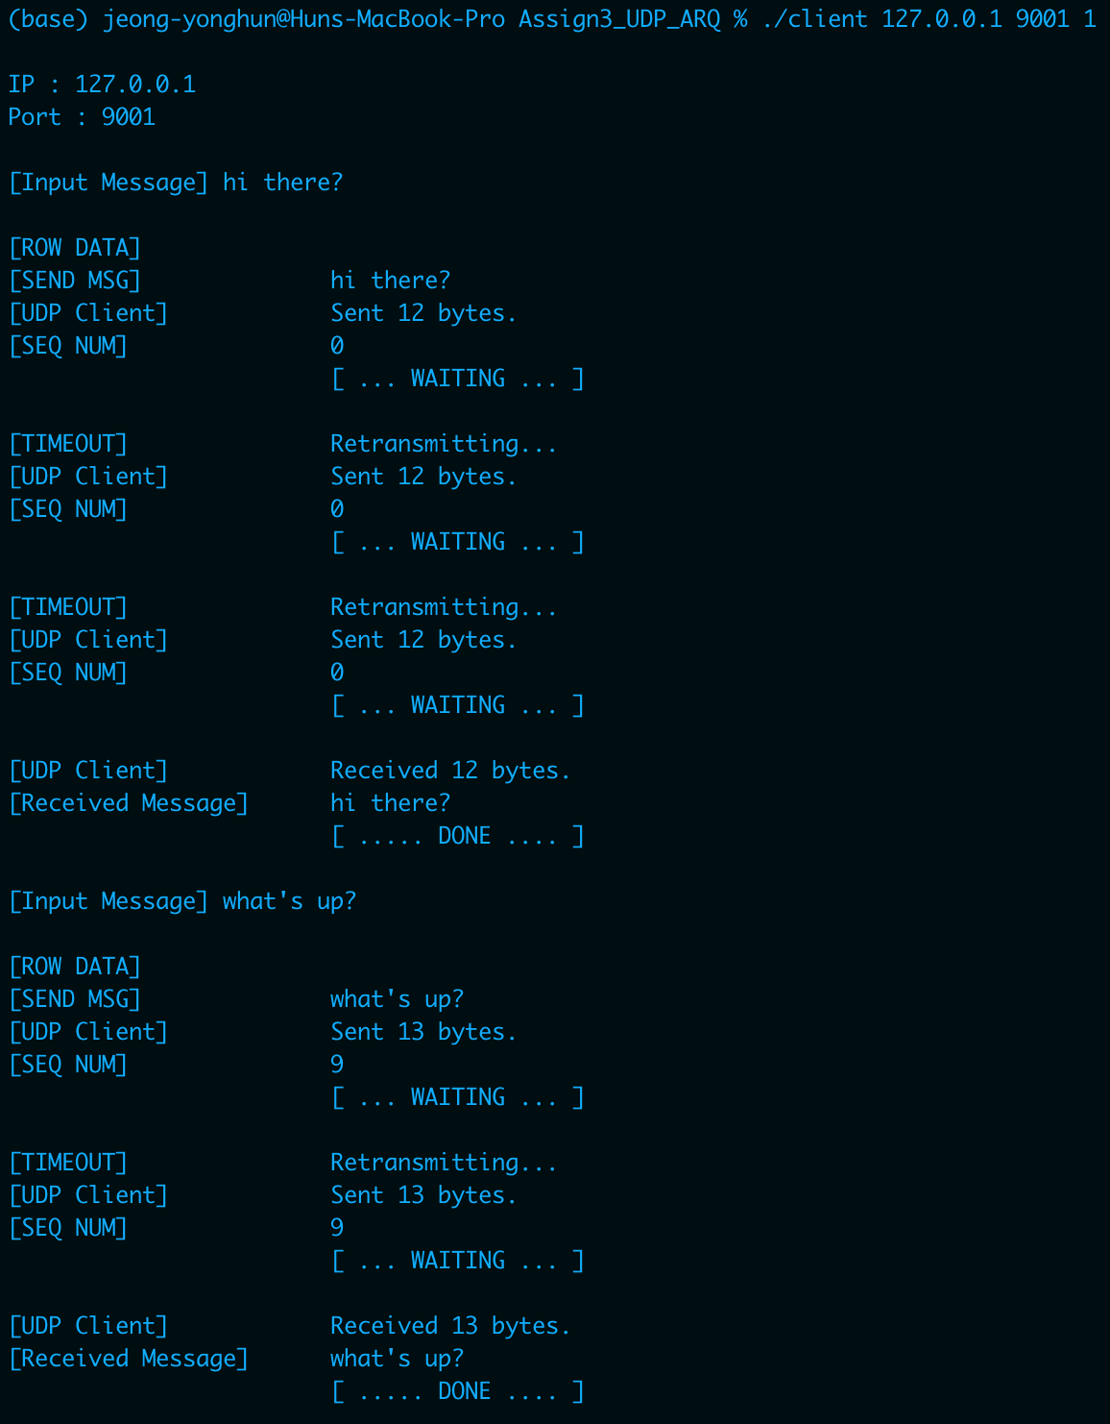
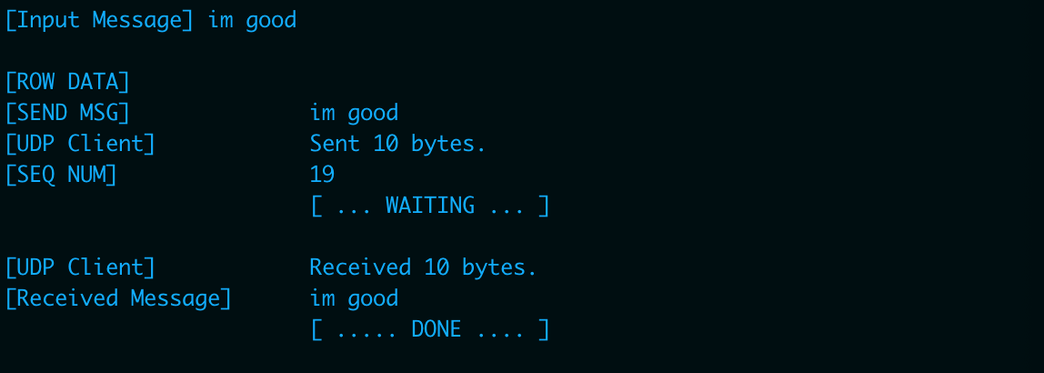

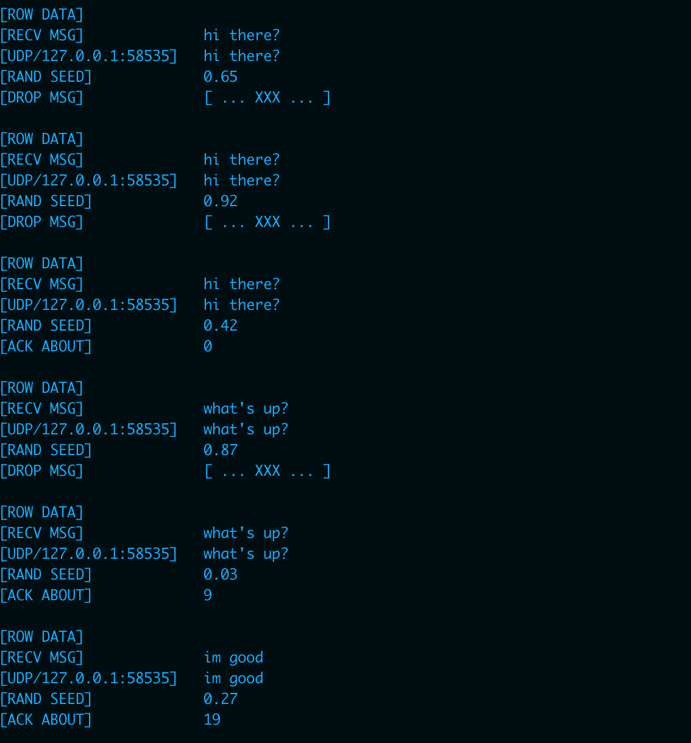
위의 첫 번째, 두 번째 사진은 client, 세 번째는 server이다. Client가 server로 “hi there?”을 보내게 되면 msg는 9byte로 seq_num 2 byte와 null 1byte를 포함해 13 byte를 보내게 되고 이 경우에는 server의 rand_num이 0.65, 0.92. 0.42로 0.5 이상인 첫 번째, 두 번째에서 retransmition이 일어났고, 세 번째에 echo를 수행한 것을 볼 수 있다.
그리고 client가 “what’s up?”을 보내게 되면 이전 msg가 9byte로 seq_num가 9로 증가한 것을 볼 수 있고, 이 경우에도 server의 random number가 0.87, 0.03으로 첫 번째에서 Loss가 생겼고 두 번째에 echo된 것을 볼 수 있다.
다음으로 Client가 “im good”을 보냈을 때, 이전 msg 크기만큼(10 byte) seq_num가 증가한 것을 확인할 수 있고, server의 rand_num가0.27로 바로 echo를 수행한 것을 확인할 수 있다.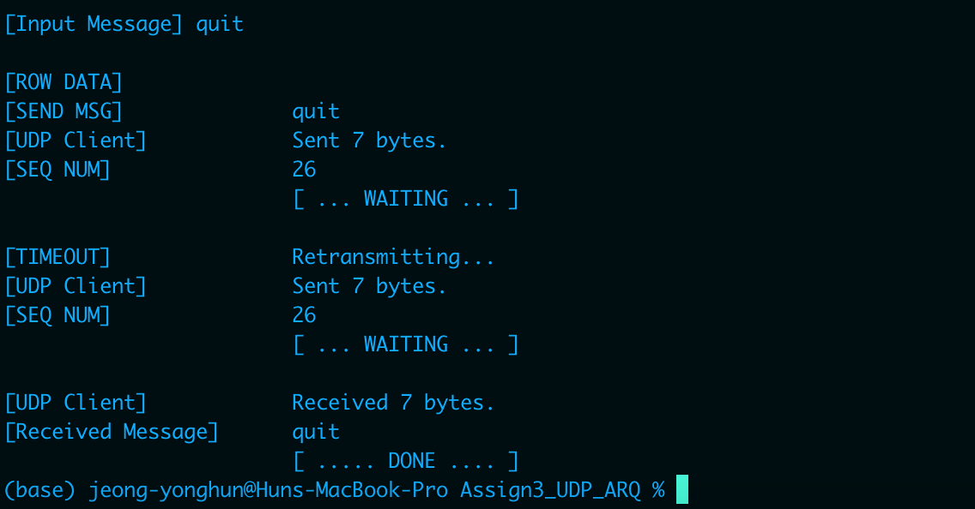

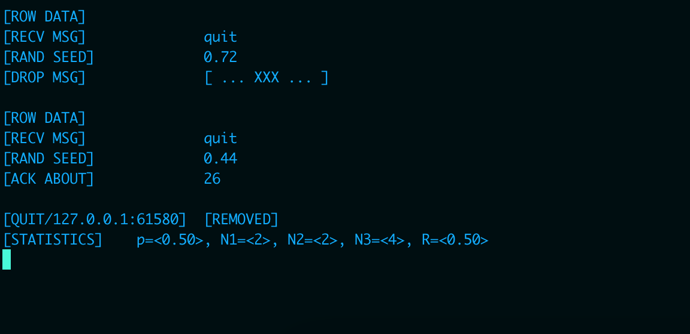
첫 번째 사진은 client의 터미널, 두 번째 사진은 server의 터미널이다. Client가 quit을 보냈을 때, quit msg도 rand_num이 0.72 > 0.5로 Loss가 생겨 한번 retransmition이 일어난 것을 볼 수 있다. 이후 client가 종료되고 통계값을 확인할 수 있다. 해당 client와 주고받은 msg는 총 3개, retransmition은 총 3번 일어나 retry_rate는 0.5인 것을 확인할 수 있다.

통계 작성을 위한 test code는 UDP_ARQ_client_test.c와 UDP_ARQ_server_test.c를 이용했다. UDP_ARQ_client_test.c 는 키보드 입력을 받지 않고 random 6자리 숫자를 server에게 보내며 총 100번 보내고 timeout은 1초로 동작한다. UDP_ARQ_server_test.c 는 기존의 server 코드와 동일하나 print문을 모두 제거했고, 마지막 통계치를 출력하는 것이 아니라 data.tsv에 쓰도록 수정한 버전이다. 테스트 코드는 첨부한 Makefile로 test_script.sh를 실행하여 (make run_tests) 테스트를 진행했으며, P가 0~1까지 0.1씩 증가하고 하나의 P에 대해 client를 10회 반복하여 테스트를 진행했다.

저장한 data.tsv는 python pandas와 matplotlib을 이용해 그래프로 그렸으며, evaluate.ipynb에서 진행했다.
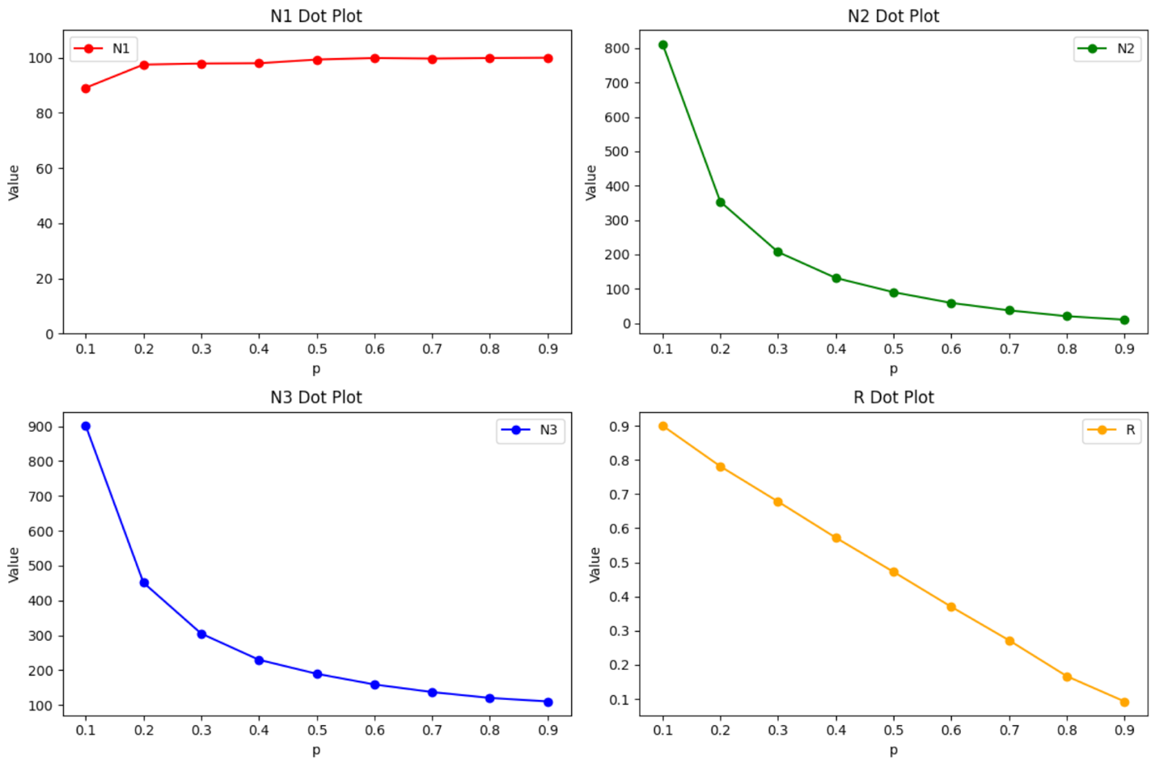

위 사진은 통계량을 matplotlib을 이용해 그린 그래프이다. N1의 경우 모두 100번 전송했는데 어떤 이유인지는 모르겠으나, 일부 손실이 발생한 것을 볼 수 있다. N2, N3의 경우 0.1에서 큰 값을 가지고 이후 비선형적으로 감소하는 것을 볼 수 있다. R의 경우 P가 증가함에 따라 linear 하게 감소하는 것을 확인할 수 있다. 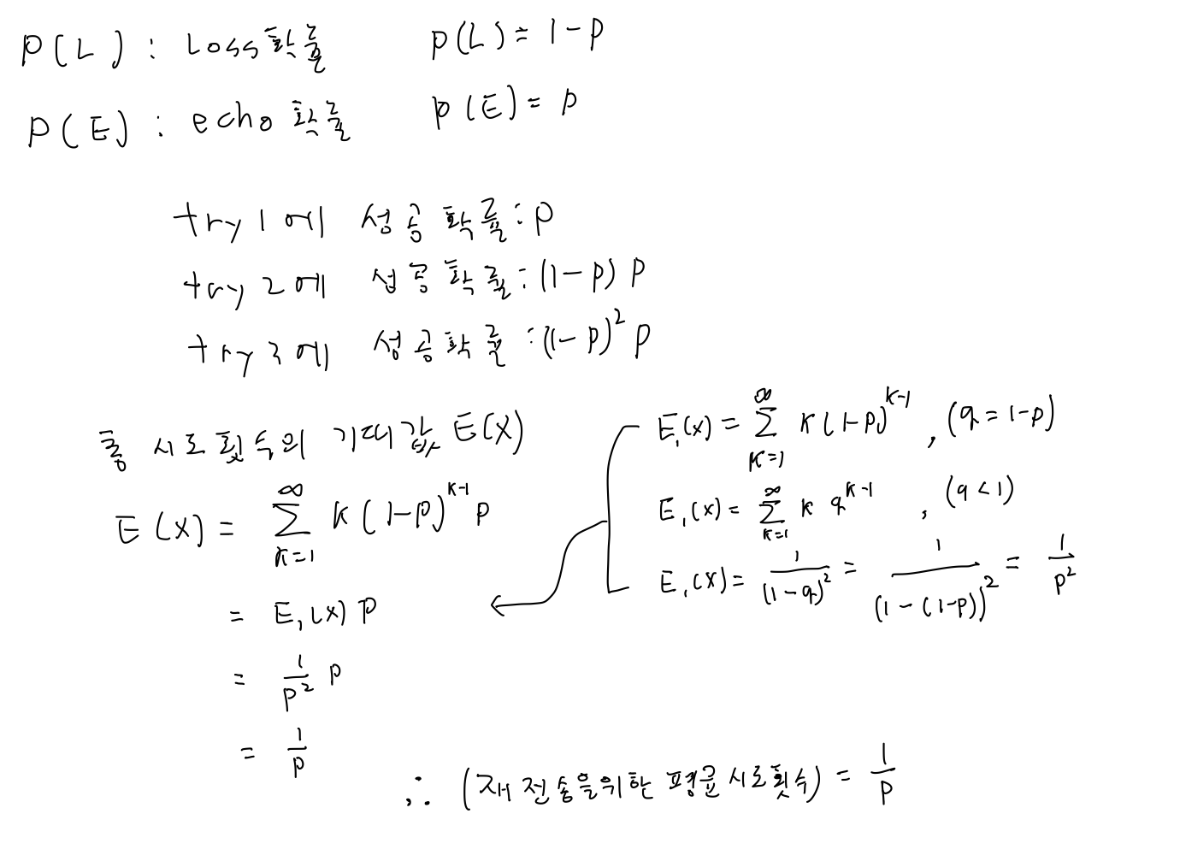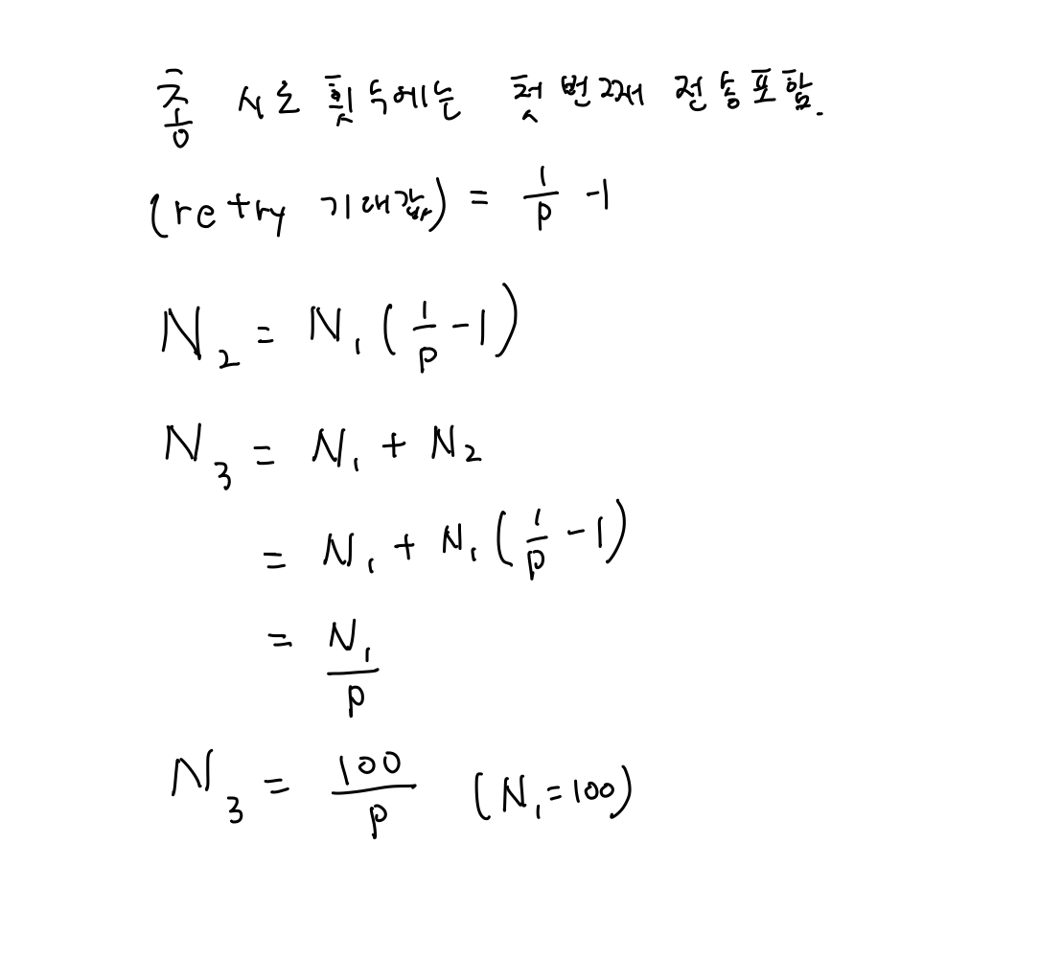
위와 같이 N3를 P에 대한 식으로 유도할 수 있다. 아래 그래프는 유도된 y = 100/x와 측정된 P에 대한 N3를 같이 그려본 결과 거의 유사한 것을 확인할 수 있다. 실제 테스트에서도 P가 0일 때는 무한히 retransmition을 하여 0을 제외하고 0.1부터 시작했다. 구해진 공식에 의해서도 P가 0일 때는 무한대임을 알수 있다. 